Министерство образования и науки Российской Федерации

Федеральное государственное автономное образовательное учреждение

«Уральский федеральный университет имени первого Президента России Б.Н Ельцина»

ИРИТ-РТФ

Кафедра информационных технологий

О Т Ч Е Т

По Алгоритмизации и структурам данных

Лабораторная работа №4

Студент Трефилов А.А.

Группа РИ-240002

Преподаватель Спиричева Н.Р.

Екатеринбург 2015

Задание: Нарисовать на бумаге граф, содержащий не менее 8 вершин. Задать его матрицами смежности и инциденций. Поиск путей в ориентированном графе.

Код:

//алгоритм Флойда-Уоршелла

void Floyd_Uoroshell(int D[][maxV], int V)

{

int k;

for (i = 0; i<V; i++) D[i][i] = 0;

for (k = 0; k<V; k++)

for (i = 0; i<V; i++)

for (j = 0; j<V; j++)

if (D[i][k] && D[k][j] && i != j)

if (D[i][k] + D[k][j]<D[i][j] || D[i][j] == 0)

D[i][j] = D[i][k] + D[k][j];

for (i = 0; i<V; i++)

{

for (j = 0; j<V; j++) cout << D[i][j] << "\t";

cout << endl;

}

}

Блок- схема

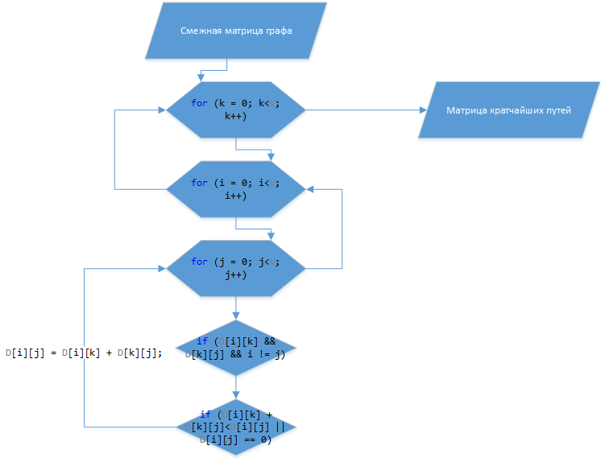

Вывод: в данной лабораторной работе алгоритм Флойда дает матрицу кратчайших путей от любой точки до любой другой, но не показывает сам путь (через какие точки проложены ребра).